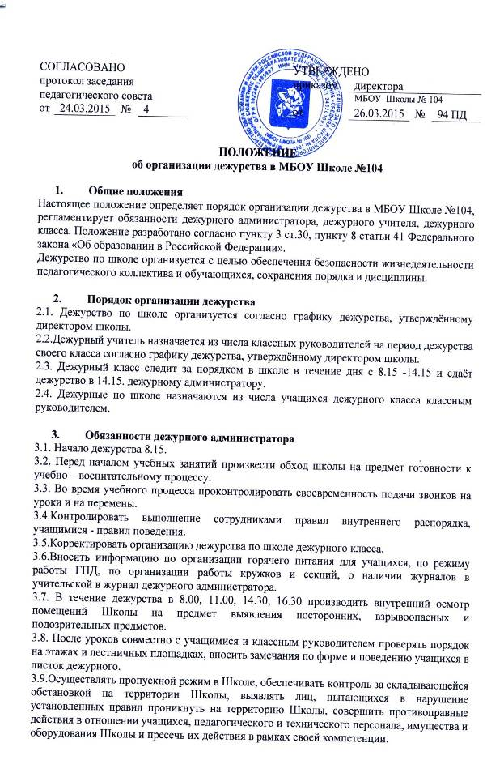

3.10. Дежурный администратор несёт ответственность за сохранность жизни и здоровья детей в период с 8.00-17.00.

- Обязанности дежурного учителя
4.1.Начало дежурства в 8.15.
4.2 Перед началом занятий произвести обход школы на предмет готовности к учебно –воспитательному процессу.
4.3.Встретить и проинструктировать дежурных учеников.
4.4. Организовать дежурство учащихся по постам.
4.5.Назначить главного дежурного, который в листке дежурного фиксирует опоздания учащихся на уроки, учащихся без формы, нарушения правил поведения учащихся.
4.8. Оперативно реагировать на все случаи нерадивого отношения к школьному имуществу.
4.9. Обеспечить с помощью дежурных учащихся порядок на постах во время перемен.
4.10.Быть корректным и доброжелательным в общении с учащимися, родителями, сотрудниками и гостями школы.
4.11.Окончание дежурства в 14.30.

- Обязанности дежурных учащихся
5.1. Дежурство класса начинается в 8.15 и заканчивается в 14.30.
5.2. Дежурные ученики находятся на своих постах на переменах, обеспечивая порядок на посту; обо всех нарушениях дежурные учащиеся сообщают дежурному учителю по этажу, дежурному администратору или другому педагогу, сотруднику школы. По окончании дежурства совместно с дежурным учителем и администратором проверяют порядок на этажах и лестничных пролётах.

- Обязанности главного дежурного
6.1.Приход в школу в 08.15
6.2.Обход школы вместе с дежурным учителем на предмет готовности к учебно-воспитательному процессу.
6.3.Соблюдать порядок за столом главного дежурного, своевременно вносить необходимую информацию в листок дежурного.
6.4. На перемене контролировать наличие дежурных на постах и вносить предложения по дежурству в листок дежурного.
6.5. Сдать дежурство по школе в 14.15 дежурному администратору.

- Организация дежурства в столовой
7.1. Дежурный администратор обязан:
проверить организацию дежурства в столовой дежурного класса;
проверить наличие меню;
проверить качество приготовления завтраков и обедов согласно меню;
реагировать на замечания педагогов по качеству приготовления пищи, организации горячего питания.
7.2. Дежурный учитель обязан:
расставить дежурных учащихся по постам и осуществлять контроль за учащимися во время дежурства: для проверки мытья рук (3 ученика); для дежурства в столовой по рядам (6 учеников);
провести инструктаж с учащимися;
оказывать содействие дежурному администратору, работникам столовой во время дежурства по столовой;
реагировать на все недостатки по организации питания учащихся и сообщать дежурному администратору.
7.3. Дежурные учащиеся обязаны:
контролировать соблюдение учащимися правил гигиены перед едой после 3, 4 уроков;
контролировать, закрыты ли краны после мытья рук;
следить за общим порядком в столовой, в коридоре, прилежащем к столовой;
после 4-го урока убрать хлебницы со столов;
оказывать содействие классному руководителю, педагогам, дежурному администратору, работникам столовой;
быть вежливым по отношению ко взрослым, другим учащимся школы.

- Определение постов для организации дежурства
Этаж | № поста | Кол-во человек | Расположение
1 | 1 | 1 | Главный дежурный – стол возле вахты
1 | 2 | 1 | Дверь при входе в коридор каб. 105/107
1 | 3 | 2 | Рекреация слева
1 | 4 | 1 | Вход на лестничный марш (слева)
2 | 1 | 2 | Рекреация слева
2 | 2 | 2 | Рекреация справа
2 | 3 | 1 | Лестничный марш (левый)
2 | 4 | 1 | Лестничный марш (правый)
3 | 1 | 2 | Рекреация слева
3 | 2 | 2 | Рекреация справа
3 | 3 | 1 | Лестничный марш (левый)
3 | 4 | 1 | Лестничный марш (правый)
4 | 1 | 2 | Рекреация слева
4 | 2 | 2 | Рекреация справа
4 | 3 | 1 | Лестничный марш (левый)
4 | 4 | 1 | Лестничный марш (правый)

